Литературная премия «Лицей» 2026

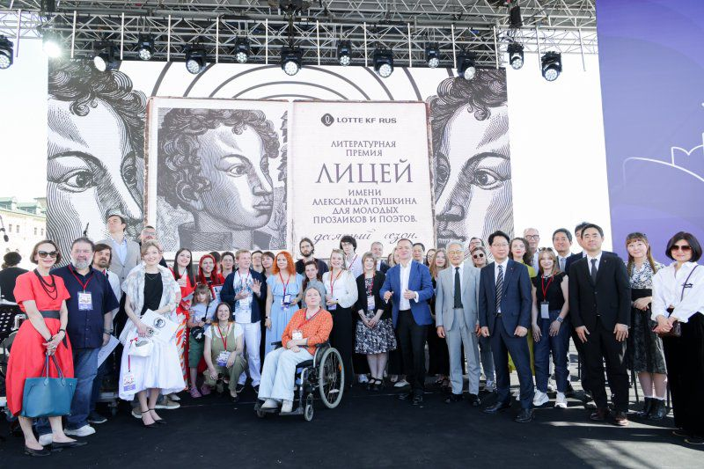

Открывая церемонию награждения, председатель экспертного совета премии Роман Сенчин отметил очень широкое «географическое разнообразие финалистов». «Это показывает, что молодая Россия пишет!» — заключил Сенчин.

Лауреаты премии «Лицей» 2026 года

«Поэзия»

1 место — Румяна Грумеза (Самара) за сборник стихотворений «В городе и за ним»

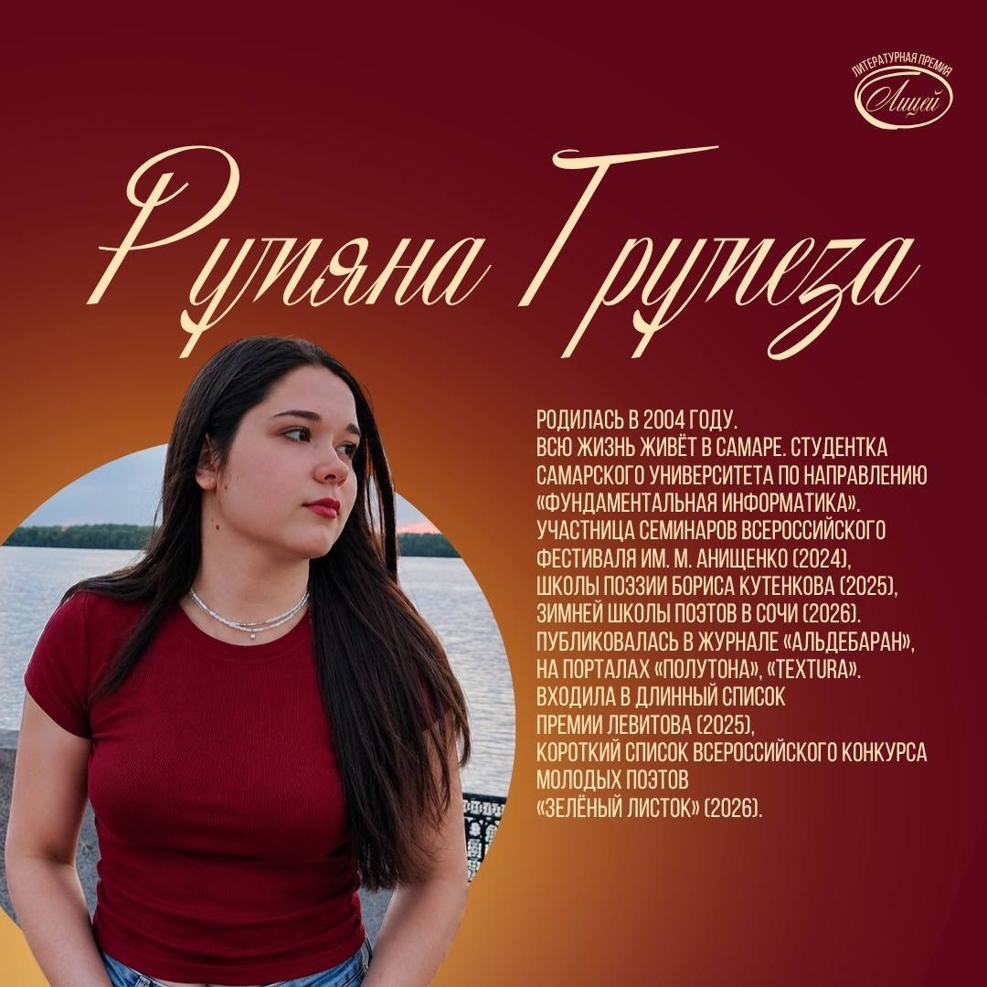

2 место — Егор Спесивцев (Москва) за сборник стихотворений «Ваша любимая жевательная резинка вышла из моды и больше не продаётся»

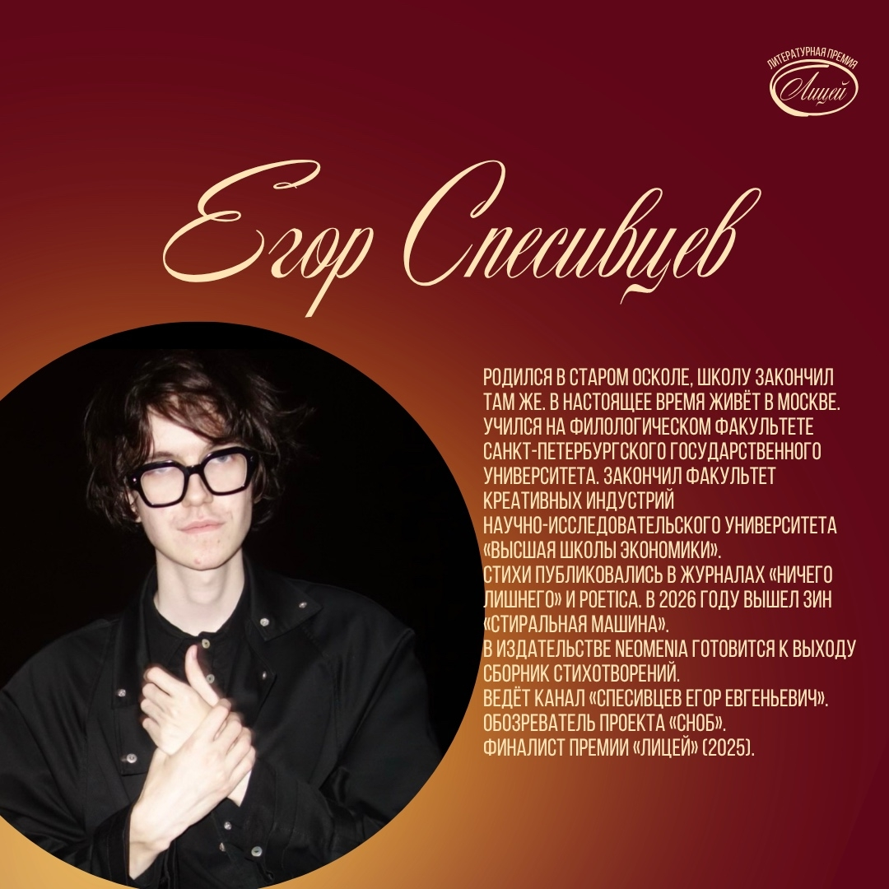

3 место — Алиса Каширина (Москва) за сборник стихотворений «Нечужое»

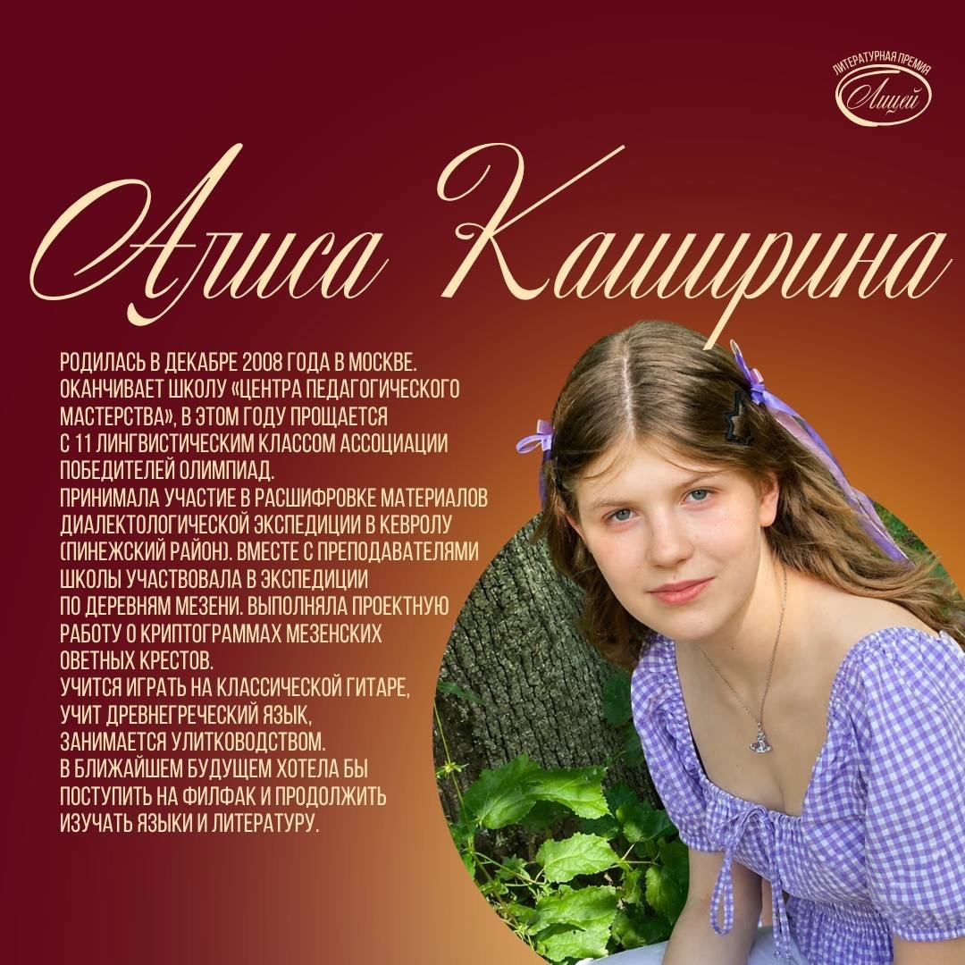

«Проза»

1 место — Ирина Родионова (Новотроицк) за повесть «Дети, рождённые грибницей»

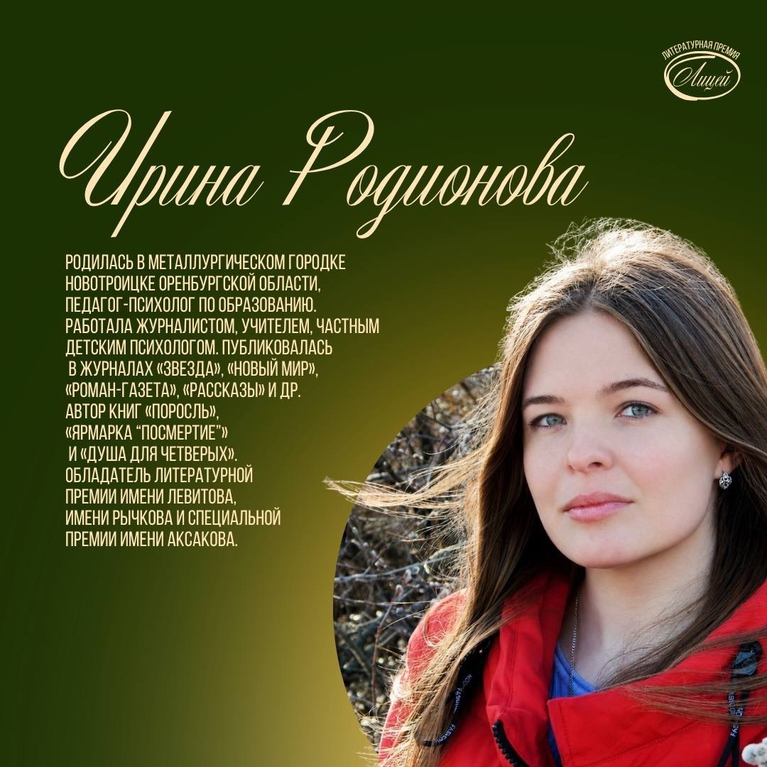

2 место — Елена Антипова (Нижний Новгород) за роман «Пыжма»

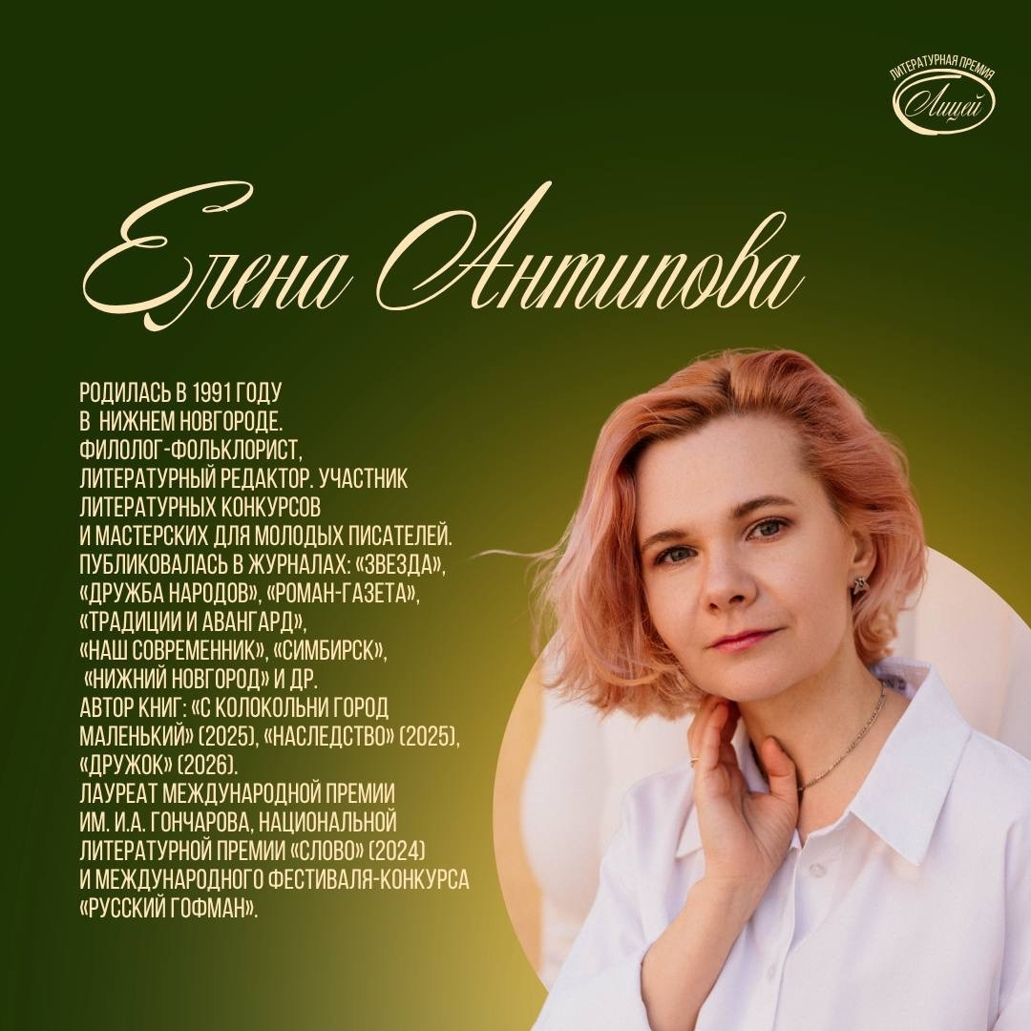

3 место разделили два писателя - Антон Ермолин (Челябинск) за роман «Поэма будущих пролетарских снов» и Кирилл Минин (Зона СВО) за роман «Доброволец. Письма не о любви».

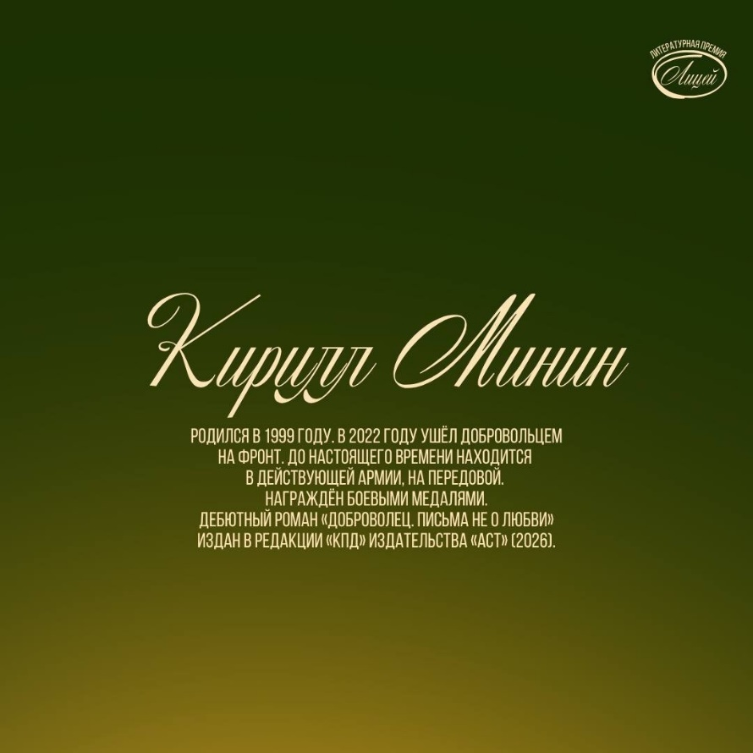

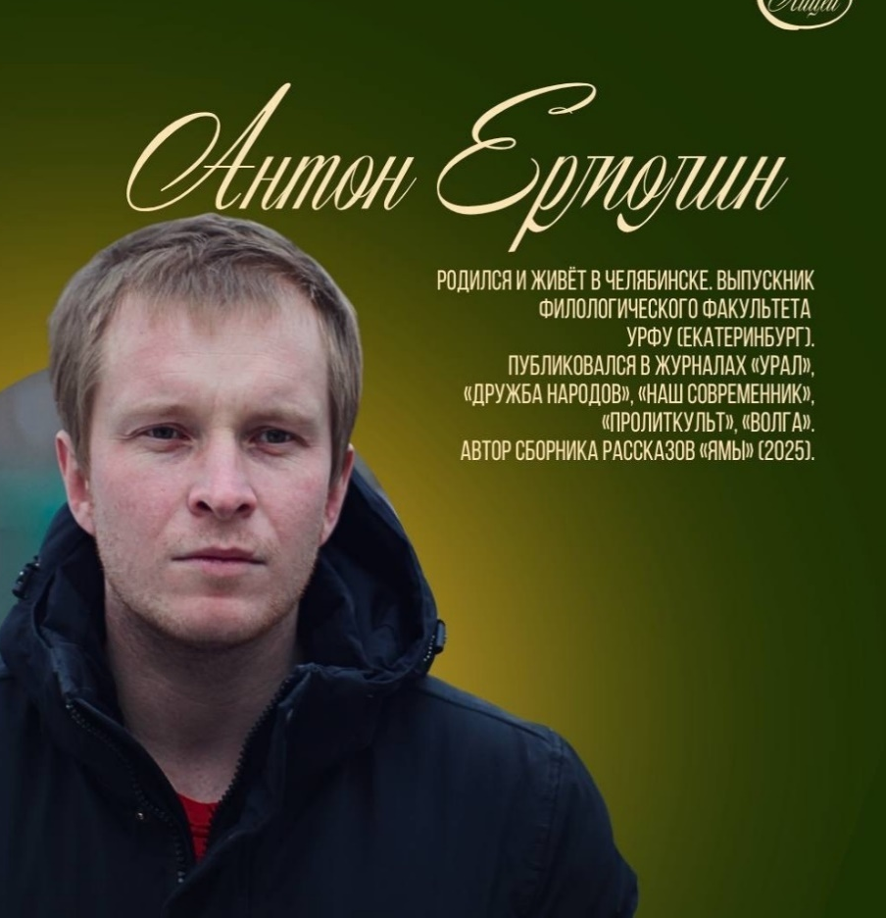
Помимо основных наград жюри отметило специальными дипломами прозаика Анастасию Древаль («Навыки игры в теннис, необходимые в реальной жизни») с формулировкой «За спортивный азарт в прозе» и поэта Ольгу Лапенкову («Три цикла») с формулировкой: «За умение слышать современниц и отточенность стиля».

В номинации «Выбор книжных блогеров», учрежденной партнером премии издательским сервисом Rideró победили:
- Румяна Грумеза с книгой «В городе и за ним» (поэзия)
- Полина Крайнова с романом «Всё ещё здесь/Кенотаф» (проза).

Специальные дипломы от журнала «Юность» получили поэт Дмитрий Ларионов («Есмь») и прозаик Полина Крайнова («Всё ещё здесь/Кенотаф». Их произведения будут опубликованы в журнале «Юность» и войдут в тематический номер, посвящённый премии «Лицей».

Мария Следевская получила медаль «Слова на вес золота» от партнёра премии «Лицей» издательского дома «Аргументы и факты» за роман «Ксюша».

Общий призовой фонд премии составляет 4 800 000 рублей. В каждой из основных номинаций, «Поэзия» и «Проза», за первое место вручают 1 200 000 рублей, за второе — 700 000 рублей, а за третье — 500 000 рублей. Произведения лауреатов будут опубликованы на сайте премии и отдельным сборником в одном из ведущих издательств страны.

